Prénoms et noms : ……………………………………………………………………………..…………………………….. Classe : ……………..

Démarche Expérimentale
Caractéristiques d’une onde progressive
Objectifs :
- savoir utiliser un oscilloscope
- extraire et exploiter des informations
- établir un protocole
- déterminer la vitesse des ultra-son et la comparer à celle de l’air

Compétences exigibles : pratiquer une démarche expérimentale pour déterminer la période, la fréquence, la longueur d’onde et la célérité d’une onde progressive sinusoïdale.

Les ultrasons, inaudible par l’homme, sont des ondes sonores utilisées par certains animaux (chauve-souris, dauphin…) et en médecine (échographie) afin de repérer des obstacles ou des proies. On souhaite déterminer la célérité des ultrasons dans l’air et la comparer à celle du son.

DOCUMENT 1

Émetteur
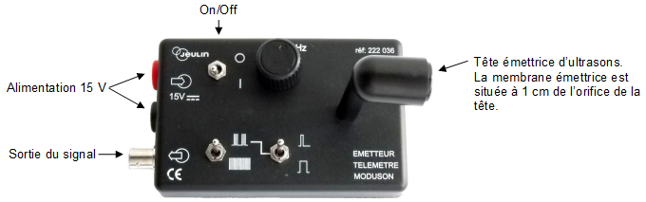

Récepteur
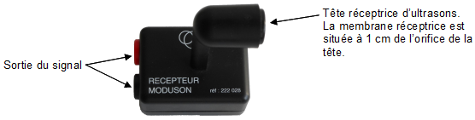

Signaux captés par un oscilloscope
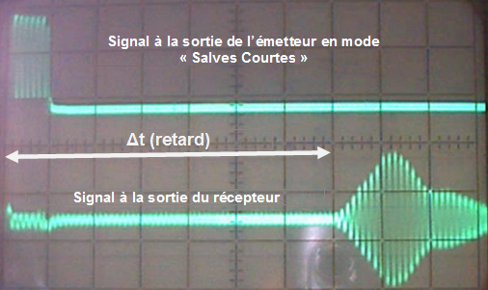
DOCUMENT 2
Célérité du son dans l’air au voisinage de la température ambiante : c_{air} = (331,5 + 0,607.θ) (θ en °C)

DOCUMENT 3
Deux ondes sont dites en phases lorsque leurs maxima coïncident dans le temps (illustration ci-contre).
Sinon, on dit qu’elles sont déphasées (illustration ci-dessous).
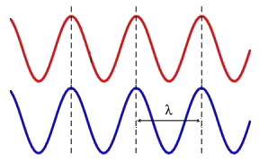 | 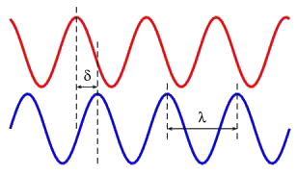
Ondes en phase | Ondes déphasées

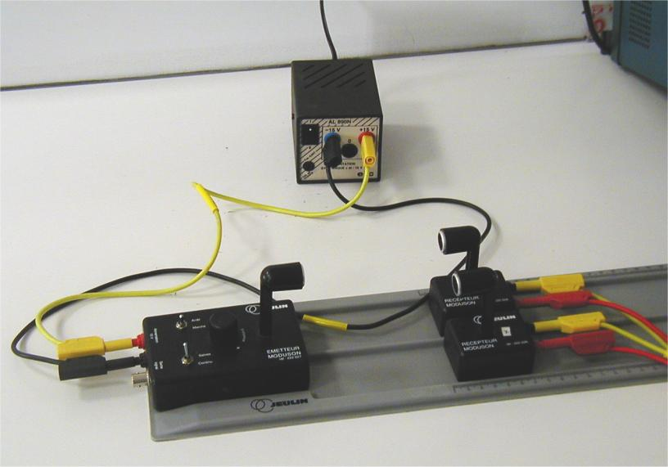
Lorsque deux ondes, initialement en phase, se décalent, il se produit une différence de marche δ proportionnelle à la durée de décalage.
Pour un décalage d’une période T (en s) dans le temps, les ondes se décalent aussi d’une longueur d’onde λ (en m) dans l’espace. Ces grandeurs sont liées à la célérité c des ondes par la relation :
λ = c.T

Afin de réaliser deux ondes qui se décalent, on peut utiliser deux capteurs d’ondes.
Un capteur fixe servant de référence et un capteur mobile permettant de réaliser les décalages (voir illustration ci-contre).

TRAVAIL à EFFECTUER

- Mesure de la période d’une onde ultrasonore [S’approprier/Réaliser] (durée conseillée : 20’)
  - Brancher l’alimentation 15 V de l’émetteur ultrasonore puis sa sortie de signal sur la voie CH1 de l’oscilloscope.
  - Allumer cet émetteur puis la régler sur le mode salves courtes.
  - Brancher un récepteur ultrasonore sur la voie CH2 de l’oscilloscope.
  - Placer l’émetteur et le récepteur ultrasonores face à face.
  - Régler l’oscilloscope afin d’obtenir un oscillogramme semblable à celui du document 1.

Appel 1 : montrer l’oscillogramme obtenu

Mesurer, de façon la plus précise possible, la période du signal à la sortie de l’émetteur ultrasonore. Indiquer la méthode utilisée et le résultat obtenu.
Vérifier que la fréquence vaut autour de 40 kHz.
…………………………………………………………………………………………………………………………………………………………………
…………………………………………………………………………………………………………………………………………………………………
…………………………………………………………………………………………………………………………………………………………………
…………………………………………………………………………………………………………………………………………………………………
…………………………………………………………………………………………………………………………………………………………………
…………………………………………………………………………………………………………………………………………………………………
…………………………………………………………………………………………………………………………………………………………………
…………………………………………………………………………………………………………………………………………………………………
- Proposition d’un protocole expérimental nº 1 [Analyser] (durée conseillée : 20’)
A partir du montage réalisé précédemment, proposer un protocole expérimental permettant de déterminer la célérité des ultrasons dans l’air en exploitant le retard entre l’émission et la réception d’une onde (voir l’oscillogramme du document 1). Faire un schéma.
…………………………………………………………………………………………………………………………………………………………………
…………………………………………………………………………………………………………………………………………………………………
…………………………………………………………………………………………………………………………………………………………………
…………………………………………………………………………………………………………………………………………………………………
…………………………………………………………………………………………………………………………………………………………………
…………………………………………………………………………………………………………………………………………………………………
…………………………………………………………………………………………………………………………………………………………………
…………………………………………………………………………………………………………………………………………………………………
…………………………………………………………………………………………………………………………………………………………………
…………………………………………………………………………………………………………………………………………………………………
…………………………………………………………………………………………………………………………………………………………………
…………………………………………………………………………………………………………………………………………………………………
…………………………………………………………………………………………………………………………………………………………………
…………………………………………………………………………………………………………………………………………………………………

Appel 2 : faire valider le protocole

- Mise en œuvre du protocole expérimental nº 1 [Réaliser] (durée conseillée : 10’)
Mettre en œuvre le protocole expérimental.
Déterminer la valeur de la célérité des ultrasons dans l’air.
…………………………………………………………………………………………………………………………………………………………………
…………………………………………………………………………………………………………………………………………………………………
…………………………………………………………………………………………………………………………………………………………………
…………………………………………………………………………………………………………………………………………………………………
…………………………………………………………………………………………………………………………………………………………………
…………………………………………………………………………………………………………………………………………………………………
…………………………………………………………………………………………………………………………………………………………………
…………………………………………………………………………………………………………………………………………………………………
…………………………………………………………………………………………………………………………………………………………………
…………………………………………………………………………………………………………………………………………………………………

- Proposition d’un protocole expérimental nº 2 [Analyser] (durée conseillée : 30’)
A partir du matériel disponible, proposer un protocole expérimental permettant de déterminer, de façon la plus précise possible, la célérité des ultrasons dans l’air en exploitant les propriétés de deux ondes en phase (voir le document 3). Faire un schéma.
…………………………………………………………………………………………………………………………………………………………………
…………………………………………………………………………………………………………………………………………………………………
…………………………………………………………………………………………………………………………………………………………………
…………………………………………………………………………………………………………………………………………………………………
…………………………………………………………………………………………………………………………………………………………………
…………………………………………………………………………………………………………………………………………………………………
…………………………………………………………………………………………………………………………………………………………………
…………………………………………………………………………………………………………………………………………………………………
…………………………………………………………………………………………………………………………………………………………………
…………………………………………………………………………………………………………………………………………………………………
…………………………………………………………………………………………………………………………………………………………………
…………………………………………………………………………………………………………………………………………………………………
…………………………………………………………………………………………………………………………………………………………………
…………………………………………………………………………………………………………………………………………………………………

Appel 3 : faire valider le protocole
- Mise en œuvre du protocole expérimental nº 2 [Réaliser] (durée conseillée : 10’)
Mettre en œuvre le protocole expérimental.
Déterminer la valeur de la célérité des ultrasons dans l’air.
…………………………………………………………………………………………………………………………………………………………………
…………………………………………………………………………………………………………………………………………………………………
…………………………………………………………………………………………………………………………………………………………………
…………………………………………………………………………………………………………………………………………………………………
…………………………………………………………………………………………………………………………………………………………………
…………………………………………………………………………………………………………………………………………………………………
…………………………………………………………………………………………………………………………………………………………………
…………………………………………………………………………………………………………………………………………………………………
…………………………………………………………………………………………………………………………………………………………………
…………………………………………………………………………………………………………………………………………………………………

- Exploitation des résultats expérimentaux [Valider] (durée conseillée : 10’)
  - Comparer la célérité des ultrasons et du son dans l’air (voir le document 2). Conclure.
…………………………………………………………………………………………………………………………………………………………
…………………………………………………………………………………………………………………………………………………………
…………………………………………………………………………………………………………………………………………………………
…………………………………………………………………………………………………………………………………………………………
…………………………………………………………………………………………………………………………………………………………
…………………………………………………………………………………………………………………………………………………………
…………………………………………………………………………………………………………………………………………………………
…………………………………………………………………………………………………………………………………………………………
…………………………………………………………………………………………………………………………………………………………
…………………………………………………………………………………………………………………………………………………………

  - Calculer les écarts relatifs de vos deux résultats par rapport à la célérité du son dans l’air. Conclure. Lequel, des deux protocoles, donne le meilleur résultat ?
…………………………………………………………………………………………………………………………………………………………
…………………………………………………………………………………………………………………………………………………………
…………………………………………………………………………………………………………………………………………………………
…………………………………………………………………………………………………………………………………………………………
…………………………………………………………………………………………………………………………………………………………
…………………………………………………………………………………………………………………………………………………………
…………………………………………………………………………………………………………………………………………………………
…………………………………………………………………………………………………………………………………………………………
…………………………………………………………………………………………………………………………………………………………
…………………………………………………………………………………………………………………………………………………………

Donnée : Écart relatif d’une grandeur

Exercice p 52 nº 19

Practical Request : Caractéristiques d’une onde progressive périodique
Teacher : | Olivier KUGLER
Date : | 24 / 09 / 2013
Time : | 13 h 30
Room : | 403
Class : | TS1
Number of sets : | 12

Students
Émetteur-télémètre Moduson + BNC ou câble coaxial | Alimentation 15 V
2 Récepteurs Moduson | Oscilloscope + BNC
6 cordons de connexion dont 2 longs | Règle gradué 1,0 m

Corrigé
- Mesure de la période d’une onde ultrasonore
- Comparer qualitativement les deux signaux. Le signal reçu dépend-il de la position du récepteur ?
Le signal de l’émetteur est un signal périodique en créneaux de quelques volts d’amplitude.
Le signal mesuré au récepteur est un signal périodique sinusoïdal de même période mais d’amplitude plus faible que celle de l’émetteur.
Plus on éloigne l’émetteur du récepteur, plus son signal est faible
- L’onde ultrasonore est dite progressive et périodique. Expliquer brièvement ces deux termes.
Le terme « progressive » vient du fait que l’onde se propage (progresse) sans obstacle entre d’émetteur et le récepteur à ultrason.
Cette onde est « périodique » car le signal obtenu sur l’oscilloscope se répète à l’identique et à intervalle de temps constant.

- a. Déterminer les périodes des signaux émis et reçus sur l’écran de l’oscilloscope. Les comparer.
Nous remarquons que les deux signaux ont la même période car en les superposant sur l’écran, on obtient toujours un motif qui se répète.
Nous avons réglé l’oscilloscope sur la sensibilité horizontale de S_{H} = 5 s afin de zoomer au maximum le signal ; cela augmente la précision de mesures. On obtient alors une déviation horizontale d_{H} = 10,0 div pour 2 périodes T.
Donc, T = = 25,0 s
b. Déterminer l’incertitude U(T) sur la mesure de la période (voir fiche nº 3, p 584)
En réglant la finesse du signal sur l’oscillographe, nous avons obtenu un spot large de moins d’un quart de graduation. Or, une graduation représente 0,2 division.
On peut alors estimer, de façon raisonnable, notre erreur de lecture à = 1 s sur 2 périodes ; soit une erreur de lecture l = 0,5 s sur une période.
De plus, c’est une double mesure car elle se fait entre une graduation choisie comme origine et la graduation au bout des 2 périodes.
D’oú, U(T) = = = 0,41 s (arrondie à la valeur supérieure à 2 chiffres significatifs)

- En déduire la fréquence des ondes ultrasonores et un encadrement de cette fréquence, sachant que l’incertitude sur la fréquence est donnée par : .
Cet encadrement est-il compatible avec la valeur indiquée par le constructeur ?
Par définition, f = = 40,0×10³ Hz
Et == 0,66×10³ Hz
Donc, f = 40,0×10³ ± 0,7×10³ Hz (encadrement arrondi à la valeur supérieure du dernier chiffre du résultat)

Nous concluons que notre résultat est compatible avec la valeur de 40 kHz indiquée par le constructeur.
- Mesure de la longueur d’onde et la célérité d’une onde ultrasonore
- La longueur d’onde  est la distance séparant deux points consécutifs pour lesquels les ondes sont en phase.
a. Déterminer la longueur d’onde  de l’onde ultrasonore dans l’air à la température de la salle.
En déplaçant l’un des récepteurs sur 10 déphasages consécutifs, nous obtenons la longueur L = 8,6 cm.
Donc, sur une période T, la distance focale  = L/10 = 0,86 cm

b. Évaluer l’incertitude U() sur cette mesure (voir fiche nº 3, p 584).
La distance focale est déterminée par une double mesure. De plus, la règle est graduée au mm.
D’où, pour 10 longueurs d’onde : U(L) = = = 0,82 mm
Donc, pour une longueur d’onde : U() = = 0,082 mm
c. Écrire la longueur d’onde sous la forme d’un encadrement.
● = 8,6 ± 0,1 mm (encadrement arrondi à la valeur supérieure du dernier chiffre du résultat)

d. Pourquoi est-il préférable de mesurer dix longueurs plutôt qu’une seule ?
En lisant sur la règle, que ce soit sur 1 longueur d’onde ou 10 longueurs d’onde, on fait une erreur de lecture identique de 1 mm.
Mais la mesure sur 10 longueurs d’onde réduit l’erreur au dixième, soit 0,1 mm, lorsque le résultat est rapporté à 1 seule longueur d’onde.
- a. La célérité des ondes ultrasonores dans l’air à 20 ºC est v = 340 m.s⁻¹.
Calculer la distance parcourue par l’onde en une période.
_{th} = v.T = 340 × 25,0×10⁻⁶ = 8,75×10⁻³ m = 8,75 mm

Comparer cette distance à la longueur d’onde mesurée dans l’air.
_{th} > . L’écart peut venir de la température assez élevée de la salle de manipulation.

b. En déduire la relation entre la célérité v, la période T et la longueur d’onde  des ondes ultrasonores dans l’air.
Dans notre cas, v = = = 344 m.s⁻¹

